Programa de Infraestructura Vial de apoyo al desarrollo y gestión de la Red Vial Fundamental, I
Anexo Técnico BO-L1095
Integración Regional

Resumen Ejecutivo

La operación de financiamiento por US$ 185 millones para el mejoramiento de la Red Vial Fundamental (RVF) Boliviana, contribuye a la integración intra e interregional. Este impacto, se hace evidente si se tiene en cuenta el rol preponderante del modo carretero para las exportaciones bolivianas así como el interés nacional de impulsar una estructura productiva nacional más diversa.

La posición geográfica de Bolivia hace que la mayoría de los tramos pertenecientes a la RVF hayan sido priorizados dentro de la Iniciativa para la Integración Sur Americana IIRSA/COSIPLAN, por lo que la operación, es desde una perspectiva general subsidiaria con objetivos regionales.

A partir de elasticidades proxy derivadas de un estudio reciente del BID en un país andino, se estima que las reducciones en tiempos de viaje como resultado del mejoramiento en las condiciones operativas de los tramos carreteros, tienen el potencial de aumentar en 29% el número de productos exportados.

Introducción
- En el marco de la estrategia sectorial del Banco que apoya la Competitividad Global y Regional para la Integración (GN-2565-4), el presente anexo explica los argumentos técnicos de tipo cualitativo y cuantitativo por los cuales la Operación BO-L1095 es considerada una de integración regional, validando así mismo, su clasificación dentro de una de las prioridades sectoriales del Noveno Aumento General de Recursos. (GN-2650, Guías de Clasificación).
- El objetivo general de la operación bajo análisis es contribuir a mejorar la transitabilidad permanente y a la continuidad física en los tramos prioritarios de la RVF lo que redundará en mejores niveles de conectividad en el territorio y de éste con los países vecinos.
- El presente anexo se estructura en tres secciones:
- Descripción de los aspectos relevantes del proyecto desde el punto de integración regional
- Aspectos cualitativos y cuantitativos considerados para la clasificación de la operación como una de integración regional;
- Validación de los criterios de clasificación de la operación BO-L1095 de acuerdo con lo estipulado en el documento Lineamientos para la Clasificación de Prioridades en el Programa de Financiamiento conforme las guías GN-2650 y GN-2733).
- Recomendaciones para el marco de resultados de la operación;
- Principales aspectos del proyecto

La importancia de la Red Vial Fundamental Boliviana para la integración

  - La operación BO-L1095, ha sido concebida como un programa bajo la modalidad de obras múltiples, para la intervención (mejoramiento) de la Red Vial Fundamental (RVF) Boliviana: la de principal jerarquía en la red de transporte carretero del país.

  - Como puede apreciarse en la figura 1, los corredores que componen RVF se destacan por su rol como ejes de integración, cumpliendo entre otras algunas de las funciones que a continuación se describen:
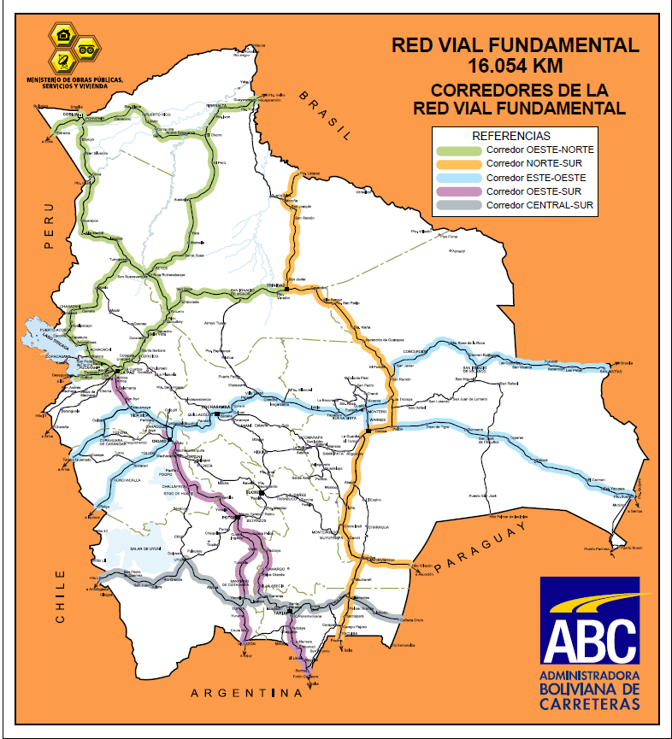
- El corredor Oeste – Norte, se considera una de las alternativas más importantes para la vinculación internacional con Chile, Perú y Brasil, que al intersectarse con el tramo Desaguadero‐Río Seco‐La Paz, estructuran una alternativa de salida al Océano Pacífico (Puerto de Ilo, en Perú) y permite integrar las altiplanicies más ricas en productos agrícolas y ganaderos;
Figura 1 Red Vial Fundamental Boliviana- Corredores

- El corredor Norte – Sur, vincula el centro del país con el puerto fluvial de Rosario en Argentina y a través del ramal Boyuibe‐Hito Villazón conecta el sistema vial boliviano con el del Paraguay y la correspondiente interconexión con la Hidrovía Paraguay‐Paraná;
- El Corredor Este – Oeste que moviliza alrededor de un 70% del comercio boliviano, conecta al país con puertos brasileros en el Atlántico y con puertos chilenos y peruanos en el Pacífico;
- El corredor Oeste – Sur conecta las capitales de cuatro departamentos (La Paz, Oruro, Potosí y Tarija) y su tráfico es primordialmente generado por el comercio entre Bolivia y Argentina, articulando zonas con potencial minero, agrícola y pecuario;
- El Corredor Central – Sur relaciona el centro‐sur de Bolivia, con los países de Chile y Paraguay.
  - Pese al evidente rol de estos corredores en la vinculación de las principales zonas de producción y consumo en Bolivia, la RVF con 16,054 km, cuenta con tan solo un 34% de su extensión pavimentada, lo que impacta de manera negativa los costos de transporte y así el potencial de que la participación del comercio Boliviano en mercados internacionales sea competitiva y más relevante. Asimismo, los bajos niveles de servicio de la RVF acentúan la situación de aislamiento y de marginación socioeconómica de poblaciones situadas en los ámbitos rurales.
Figura 2Estructura de las exportaciones Bolivianas y Mundiales

  - La RVF es también considerada una de las principales herramientas o medios para la diversificación de la matriz productiva Boliviana, que además de ser hoy predominantemente extractiva (gas natural), está basada en la agricultura a pequeña escala y en la actividad forestal cuyo precio final se ve especialmente afectado por los costos asociados a su transporte y distribución (ver figura 2). Este objetivo nacional de diversificar la matriz productiva busca mejorar la oferta exportable con valor agregado a fin de no seguir dependiendo de pocos productos y mercados. Todo ello, con el propósito de disminuir la vulnerabilidad de la economía la volatilidad de
los precios de los commodities.
Figura 3 Partición Modal- Exportaciones Bolivianas a los Países de la Comunidad Andina 2013
  - Lo anterior adquiere aún más relevancia si se observa la predominancia del modo carretero en la movilización de la carga en Bolivia. La falta de una salida al mar, hace que las vías se constituyan en el eje del comercio exterior del país, concentrando por ejemplo el 74% de las exportaciones a la Comunidad Andina y el 90% de las importaciones provenientes de estos mismos países (ver figura 3).

- Elementos cualitativos y cuantitativos considerados para la clasificación de la operación como una de integración regional

  - Como mencionado, el mejoramiento de la RVF en Bolivia, supone impactos/ contribuciones importantes en materia de integración regional, estos pueden analizarse bajo los siguientes criterios o dimensiones:
- La RVF como soporte al Sector Productivo: De acuerdo con el Plan Nacional de Desarrollo Boliviano, una de las prioridades gubernamentales es la de potenciar la conformación de una matriz productiva, que haga posible cambiar el patrón primario exportador excluyente.
Si se tiene en cuenta el rol del modo carretero en la movilización de bienes de exportación, es posible afirmar que el mejoramiento de los tramos de la red vial fundamental aportarán positivamente al crecimiento de la economía nacional.

- Subsidiariedad regional. Dada la posición estratégica que ocupa Bolivia, en el centro del continente, se constituye en paso obligado de las principales rutas de integración física. La Iniciativa para la Integración de la Infraestructura Regional Suramericana (IIRSA), ha priorizado una serie de Ejes de Integración y Desarrollo, coincidentes en un porcentaje importante con los tramos de la RVF.

  - Teniendo en cuenta que se trata de un proyecto de obras múltiples, para el cual hasta la fecha se ha definido una muestra representativa de las inversiones financiables por el programa, a continuación se presenta una breve caracterización de los tramos preseleccionados y su articulación con las dimensiones mencionadas en (i) y (ii):

    - Rehabilitación del Tramo Achacachi- Escoma: Este tramo de 75 km parte del corredor amazónico Oeste Norte en su ramal que va de La Paz hacia los departamentos de Beni y Pando. Rodea gran parte de las comunidades que se encuentran en las riberas del Lago Titicaca, su área de influencia, se caracteriza por la vocación productiva fundamentalmente agropecuaria concentrada en productos como: cebolla, legumbres, papa, quinua, cebada; producción que es normalmente transportada a los grandes centros de consumo, particularmente La Paz y El Alto.

Figura 4 Zona de Influencia Tramos Achacachi Escoma
    - Actualmente, la actividad agrícola de la zona, es catalogada como de baja producción y productividad, en parte atribuible a las bajas especificaciones de la infraestructura básica regional.
    - Pavimentación y Ampliación del Tramo Nazacara- San Andres (ver figura 5): La intervención del tramo Nazacara – San Andres, al Sur-Oeste del Departamento de La Paz, hace parte del proyecto de mejoramiento del eje troncal que va hasta el punto fronterizo con la República del Perú denominado Hito IV.
    - El tramo, se constituye como una alternativa complementaria de acceso a los puertos Peruanos y Chilenos. Adicionalmente, hace parte del eje interoceánico (ver figura) definido bajo la Iniciativa para la Integración Suramericana (IIRSA COSIPLAN).
Figura 5 Proyectos del Eje Interoceánico IIRSA/COSIPLAN

    - Las actividades predominantes en el área de influencia del corredor son: agrícolas y agroindustriales, ganadería, industrias del cuero y textiles, maderas y avicultura, minería, hidrocarburos, turismo, industrias siderúrgicas, automotores, metalúrgicas, metal-mecánica, material de transporte, industria aeronáutica, pesca, logística portuaria, vinculando alrededor de 6 millones de habitantes urbanos y 3.5 millones en las áreas rurales.

    - Debe mencionarse que hacia futuro, el corredor a intervenir aportará a un importante megaproyecto de integración que apunta a que a través del Puerto de Ilo en Perú, se exporte el 95% de la carga boliviana, que hoy sale principalmente por el norte de Chile (Arica).

    - Iniciativa de conservación del Patrimonio Vial: En complemento a las inversiones en infraestructura (construcción o rehabilitación de tramos de la RVF), la operación, prevé la puesta en marcha de un Plan de Implementación de estaciones de Peaje y Pesaje como estrategia de conservación del Patrimonio Vial Boliviano, particularmente, estas inversiones se materializarán también sobre toda la extensión del corredor Este –Oeste de la RVF o Eje Interoceánico Central ¨ Bolivia, Brasil y Chile.

    - Este eje se destaca por sus elevados tráficos, cercanos a los 9.000 vehículos por día, en donde más de un 20 por ciento corresponde a camiones que transportan soja, yuca, maíz, caña de azúcar y arroz, entre otros productos: Adicionalmente, el Corredor Este-Oeste es la carretera más transitada de Bolivia y por él se desplaza la mayor parte de la carga del país. Constituye la conexión entre las ciudades bolivianas más importantes con Chile y Perú hacia el oeste y con Brasil hacia el este”. El eje representa un mercado de más de 92,6 millones de habitantes en un área de influencia extendida de 3,5 millones de km2, con un valor agregado de aproximadamente US$485.842,1 millones.

En síntesis, Por qué son considerados de integración los proyectos de la muestra?

  - Conforme las dimensiones mencionadas, los tramos de la muestra se alinean con las dimensiones propuestas así:

Nombre del Tramo | Dimensión a la que aporta considerados | Comentarios
Rehabilitación Achacachi- Escoma | - Soporte al sector productivo | La actividades agrícola es la segunda fuente más importante de ingresos por exportación del país, la cual tradicionalmente se ha visto restringida por la baja calidad de la infraestructura de soporte
Pavimentación y Ampliación Nazacara- San Andrés | - Subsidiariedad con una iniciativa de integración regional  - Soporte al sector productivo | Conectividad con puertos internacionales
Conservación del Patrimonio Vial | - Subsidiariedad con una iniciativa de integración regional  - Focalización Multinacional | Homogenización de estándares en un corredor transnacional

  - Estas dimensiones, refuerzan las condiciones pre establecidas para el Reglamento Operativo de la Operación a partir del cual se establecen como criterios de priorización para otros tramos a intervenir lo siguientes: (ver POD Párrafo 1.35)

Cómo medir los impactos de la intervención en materia de integración regional?
  - El mejoramiento de las condiciones de transitabilidad en tramos clave de la RVF, redundará en menores tiempos de viaje para tráfico actual de pasajeros como de carga. A través de la evaluación económica, se valida una reducción en tiempos de transporte de personas y de carga cercanos al 10% y una reducción de los costos de operación para el transporte de carga de hasta un 35%.

  - Un reciente estudio realizado por el BID ¨Muy lejos para exportar¨, en el que se simula el impacto de los costos de transporte sobre las exportaciones para diversos países, calcula para el caso de un país andino, que una reducción del 1% en los costos de transporte se asocia con un incremento del 2.9% en el número de productos exportados.

  - Aplicando esta elasticidad al presente proyecto, la reducción de los costos de transporte de un 10% podrá representar un incremento del 29% en el número de productos exportados por las regiones adyacentes a los corredores intervenidos.

  - Por otro lado, la generación de nueva actividad económica o revitalización al sector productivo, se puede dimensionar a partir del crecimiento de tráfico (conocido como trafico inducido), que considerando los tramos Escoma – Achacachi y Nazacara- San Andrés, equivale a un aumento en la movilización de carga y pasajeros del 10%.

  - Finalmente, al tráfico inducido sobre los corredores mencionados, la implementación de estaciones de pesaje y peaje sobre el corredor Este-Oeste de la RVF, incrementará las fuentes para su mantenimiento, lo impactará la posibilidad del eje de atender mayores vehículos en tránsitos nacionales e internacionales. Conforme las proyecciones la implantación de esta iniciativa para conservación sostenible del patrimonio vial elevará el recaudo hasta en 50% en un periodo de 5 años.

- Validación de Criterios en el Marco de la Estrategia de Integración

  - Según la estrategia sectorial del Banco de apoyo a la Competitividad Global y Regional para la Integración (GN-2565-4), las operaciones de integración regional serán identificadas de acuerdo a cuatro criterios indicativos que no son mutuamente excluyentes entre sí: (i) Focalización multinacional; (ii) Adicionalidad Regional; (iii) Subsidiariedad Nacional y; (iv) Compensación de fallas de coordinación.

  - Con base en el alcance del Préstamo (sintetizado en la primera sección del presente anexo), se identifica que esta operación contribuye a la:

- Focalización multinacional: En concordancia con lo incluido en el Plan de Desarrollo vigente, el proyecto aporta a la vertebración interna e Integración Externa de la red de transporte Boliviano. El mejoramiento del modo carretero contribuye a la consolidación de corredores de integración bioceánica para lograr el acceso estratégico de las exportaciones a los mercados destino. Más aún las intervenciones contribuirán directamente a una internacionalización de los sectores productivos del área de influencia del proyecto.

- Subsidiariedad Regional: Uno de los tramos de la muestra representativa es expresamente parte de los proyectos contenidos priorizados bajo una iniciativa de integración regional IIRSA/COPIPLAN.

  - Las actividades que apoyan la integración y cooperación regional globales y regionales se pueden clasificar en tres grandes ámbitos principales: i) Infraestructura; ii) Fortalecimiento institucional y desarrollo de la capacidad y; iii) Cooperación funcional y bienes públicos regionales. De acuerdo a los componentes descritos en la propuesta de préstamo, la operación se clasifica dentro del ámbito de infraestructura por tratarse de una intervención física en la RVF.

  - La intervención, también contempla componentes de fortalecimiento institucional a través de los cuales se proyecta mejorar la gestión vial de los corredores- esto es la programación de su mantenimiento periódico y rutinario y los servicios conexos a la infraestructura.

  - Finalmente, los lineamientos para la clasificación (GN-2650 y GN-2733) definen aquellos subsectores de operaciones del Banco que contribuyen a la meta de financiamiento. Dichos lineamientos diferencian entre aquellos subsectores cuya clasificación es automática y aquellos que requieren de una justificación más detallada para demostrar su contribución a la integración regional.

  - De manera consistente con lo expuesto en el presente anexo, y dados los argumentos desarrollados en las secciones anteriores, esta operación perteneciente al subsector TR-INT clasifica de manera automática como contribuidora al objetivo de cooperación e integración regional.
Documento GN-2733, Anexo III
Código del subsector | Título del subsector | Descripción | Elegibilidad (Automática o Condicional) | Criterios de validación
TR-INT | Conectividad de las redes de transporte. | Contribuciones para reducir los costos de transporte y logística, mejorando la cobertura, calidad y conectividad de la infraestructura de transporte y fomentando la armonización normativa transfronteriza para propiciar el desarrollo de corredores de integración sostenibles. | A | Se clasifica automáticamente dado que la línea de actividad se identifica en forma explícita en la Estrategia Sectorial de Apoyo a la Integración Competitiva Regional y Global del BID.

- Recomendaciones al marco de resultados: Indicadores enfocados en Integración regional
  - De acuerdo con la información presentada y en el rol general que la RVF cumple en el territorio, se recomienda incluir como parte de los resultados de las intervenciones una reducción en los costos de transporte de las siguientes:

Impacto 2: Reforzar el nivel de integración regional Boliviana mediante el mejoramiento de la accesibilidad de productos agrícolas a mercados externos
Aumentar la partida de las exportaciones agrícolas hacia Perú y Chile | % | 3% (2013) | 6% | UNCOMTRADE  http://comtrade.un.org/data/ | - Valor de las Exportaciones a Perú y Chile de productos vegetales sobre el total  - El target ha sido estimado a partir de datos históricos del 2008

Too far to export, IDB, Mesquita, Moreira, 2013. INT/TIU
El Artículo 2º del Decreto Supremo Nº 25134 establece que las rutas que conforman la RVF son aquellas que vinculan las capitales políticas de los departamentos; permiten la vinculación internacional, conectando las carreteras nacionales con las rutas principales de los países limítrofes; conectan dos o más carreteras y cumplen con las condiciones de protección ambiental establecidas en la normativa nacional.
Sin considerar la extracción de gas, la estructura productiva Boliviana se fundamenta en productos primarios de bajo valor.
El 44% de la población Boliviana vive en zonas rurales
http://www.ibce.org.bo/
El tramo muestra, pertenece a la Ruta 16 de la Red Vial Fundamental, localizada en la zona occidental de Bolivia en las provincias de Omasuyos y Camacho del departamento de La Paz,
Ilo y Arica
Proyectos del Grupo 5
http://www.iirsa.org/Page/PageDetail?id=122&menuItemId=68
En el marco de esta aproximación, es recomendable que el manual operativo de este proyecto de obras múltiples priorice estas dos dimensiones para la selección de futuros tramos a financiar.
La monetización de estos dos beneficios para los tramos de la muestra representativo equivalen a ahorros anuales por 68000 millones de dólares americanos
Se recomienda que como condición dentro del manual operativo se prioricen tramos de la RVF que cumplan con este criterio de aportar a una visión que trasciende los objetivos de desarrollo nacional
De acuerdo con la predominancia de la matriz modal en el modo carretero, se asume que las exportaciones de productos agrícolas a estos Países vecinos se realizan en un 100% por el modo carretero

